文件编号：

CX-CX1E-CVR-CP0子模块代码与功能覆盖率
排除说明

2026年06月29日

修订记录
版本 | 修订时间 | 修订人 | 修订类型 | 修订章节 | 修订内容
0.1
0.2
注1：修订类型分为A-ADDED，M-MODIFIED，D–DELETED
注2：对该文件内容增加、删除或修改均需填写此记录，详细记载变更信息，以保证其可追溯性

目 录
一、 代码覆盖率排除说明 1
1.1 wk_cp0_regs模块代码覆盖率排除说明 1
1.1.1 Line覆盖率排除情况 1
1.1.2 Branch覆盖率排除情况 1
1.1.3 Condition覆盖率排除情况 1
1.1.4 Fsm覆盖率排除情况 2
1.2 wk_cp0_iui模块代码覆盖率排除说明 2
1.2.1 Line覆盖率排除情况 2
1.2.2 Branch覆盖率排除情况 2
1.2.3 Condition覆盖率排除情况 3
1.2.4 Fsm覆盖率排除情况 3
1.3 wk_cp0_lpmd模块代码覆盖率排除说明 3
1.3.1 Line覆盖率排除情况 3
1.3.2 Branch覆盖率排除情况 4
1.3.3 Condition覆盖率排除情况 4
二、未覆盖功能点情况 4

表 目 录
未找到图形项目表。
图 目 录
未找到图形项目表。

代码覆盖率排除说明

1.1 wk_cp0_regs模块代码覆盖率排除说明

1.1.1 Line覆盖率排除情况
1） wk_cp0_regs.v，具体代码如下：
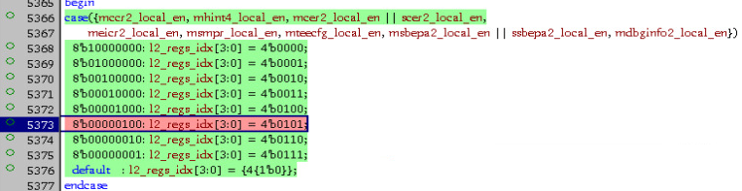
排除原因：mteecfg_local_en tie0。
2）

1.1.2 Branch覆盖率排除情况
1）wk_cp0_regs.v
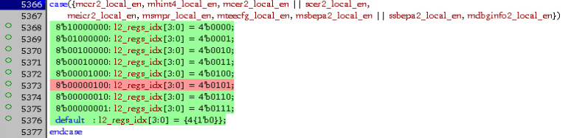
排除原因：mteecfg_local_en tie 0
2）5955，mvstien信号tie0

1.1.3 Condition覆盖率排除情况
1）5955，排除mvstien=1的条件，信号tie0；同理排除6012
2）4002，排除cp0_ecc_vld、!dcache_ecc_vld单独未0
排除原因：dcache_ecc_vld tie0。发生ecc校验错误时，ecc_vld寄存器置位，同时如果是严重错误，err_fatal置位；当清除ecc校验错误时，两者同时清除，可认为ecc_fatal是ecc_vld的充分条件，不存在ecc-fatal=1 ecc_vld=0。同理排除4036、3932、4026。
3）4805，排除原因：mteecfg_local_en信号tie 0；同理排除4750
4）2023，排除原因：xs字段tie 0
5）5133，排除原因：tcm部件未实现；同理排除4291、5265
6）1543，排除原因：tee-ff信号tie 0
7）4750，排除iui_regs_addr[11:8]=f，dtu_regs_sel=1的条件
排除原因：f开头的寄存器4个之中仅实现了MDGBINFO2，非dtu寄存器。

1.1.4 Fsm覆盖率排除情况
无

1.1.5 Toggle覆盖率排除情况
1）wk_cp0_regs.sv
cp0_idu_light_fence_en，信号tie 0，如下：
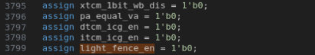
cp0_mmu_pa_equal_va，信号tie 0，如上。
cp0_yy_hyper，不支持h态
cp0_yy_virtual_mode，同上
regs_iui_v，同上
regs_iui_chk_vld，信号tie常量，同理排除reg_iui_tee_ff, reg_iui_tee_vld
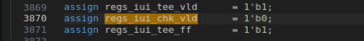
sip_raw除第1、5、9、13、23bit位之外的字段，中断类型只支持该5中断类型。
mip_raw除第1、3、5、7、9、11、13、23字段之外的其他字段，支持m/s态6类中断+2类高级中断
cp0_vfpu_fcsr第8、63:11字段，保留域
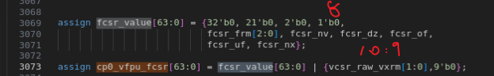
cp0_dtu_satp，字段62:61, 43:36，保留域
cp0_ifu_rvbr，复位pc，字段0，2字节对齐
cp0_pad_mstatus, 字段0(UIE)、2、4(UPIE)、6保留，16:15(XS)字段tie0，62：23保留/tie 0
cp0_vfpu_fxcr，字段22:6, 31:27，保留域
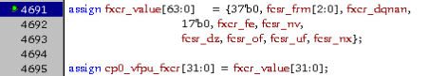
regs_iui_wdata，字段63:32，27:25，保留域
reg_iui_reg_idx[3]，L2寄存器编码，8个寄存器，最高位未编码
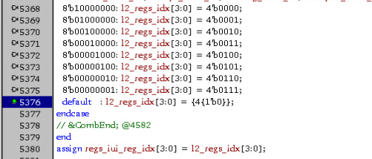
cp0_hpcp_mcntwen[1]，信号tie 0
cp0_ifu_vbr[1]，信号tie 0
cp0_dtu_satp，字段62-61，字段43-36
regs_iui_int_sel，字段4、13保留
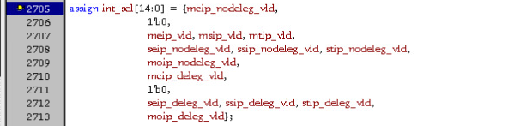

1.2 wk_cp0_iui模块代码覆盖率排除说明

1.2.1 Line覆盖率排除情况
1） wk_cp0_iui.v，具体代码如下：
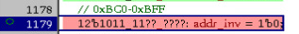
排除原因：所述地址空间寄存器未定义。
2）wk_cp0_iui.v，具体代码如下：
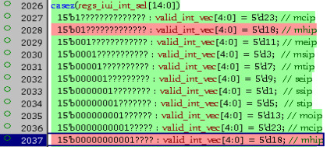
排除原因：中断类型未定义。

1.2.2 Branch覆盖率排除情况
同line覆盖率排除

1.2.3 Condition覆盖率排除情况
1）1666，tcm部件未实现
2）1729，信号tie 0
1）wk_cp0_iui文件，具体代码如下：
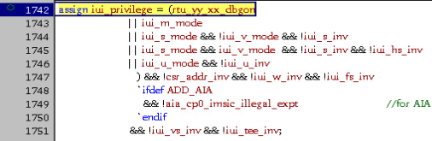
排除原因：ini_v_mode tie0，排除该信号作为合取范式子表达式且为1的所有条件。iui_tee_inv tie0，排除该信号作为合取范式子表达式且为0的所有条件。

1.2.4 Fsm覆盖率排除情况
无

1.2.5 Toggle覆盖率排除情况
1）wk_cp0_iui.sv
cp0_iu_ex3_abnormal，信号tie 1
cp0_iu_ex3_expt_vec，信号tie固定值
sip_raw，字段0、4:2、8:6、12:10、22:14、63:24，字段保留
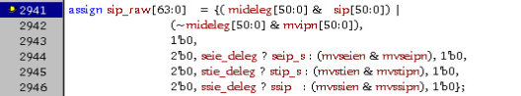
mip_raw，字段0、2、4、6、8、10、12、22:14、64:24，保留域
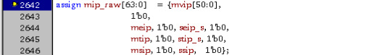
cp0_biu_op，字段14:7，保留域
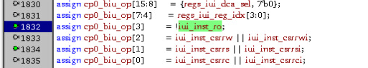
regs_iui_reg_idx，字段3，同wk_cp0_regs.sv模块reg_iui_reg_idx

1.3 wk_cp0_lpmd模块代码覆盖率排除说明

1.3.1 Line覆盖率排除情况
1） wk_cp0_lpmd.v，具体代码如下：
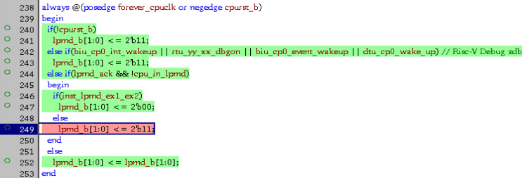
排除原因：当wfi指令进入ex1/2时（inst_lpmd_ex1_ex2=1），lpmd进入lpmd_in_wait_state状态，等待其他各部件无操作的ack，此时iui一直保持在ex2栈，因此当lpmd_ack有效时，inst_lpmd_ex1_ex2必然有效。

1.3.2 Branch覆盖率排除情况
同line覆盖率排除

1.3.3 Condition覆盖率排除情况
1）wk_cp0_lpmd文件，具体代码如下：
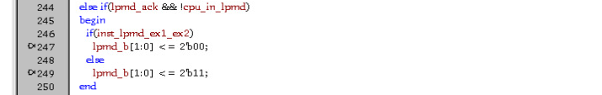
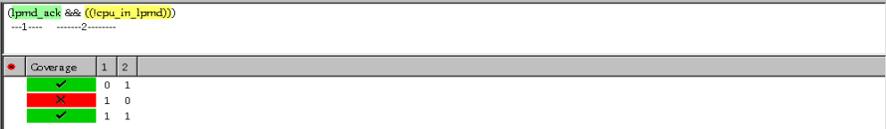
排除原因：当lpmd-ack有效时，尚未进入低功耗模式（lpmd_b=2’b00），因此cpu_in_lmpd=0；当进入低功耗模式之后，lmpd状态机跳转到3，不会再有lpmd-ack；

二、未覆盖功能点情况
无。

